2 марта 2021года во второй младшей группе «Рябинка » прошло праздничное досуговое развлечение, посвященное Международному женскому дню 8 марта «Сказка на новый лад!».
8 Марта - день торжественный,
День радости и красоты,
На всей земле он дарит женщинам
Свои улыбки и цветы!
Пришла долгожданная весна, и у каждого малыша наступает волнующий и торжественный день – это радостный праздник его любимых мамочки, бабушки, сестренки! Весной ждут тепла и солнца. Вот так же тепло и солнечно прошел наш праздник!

А вот и наши дети, красивые и нарядные:

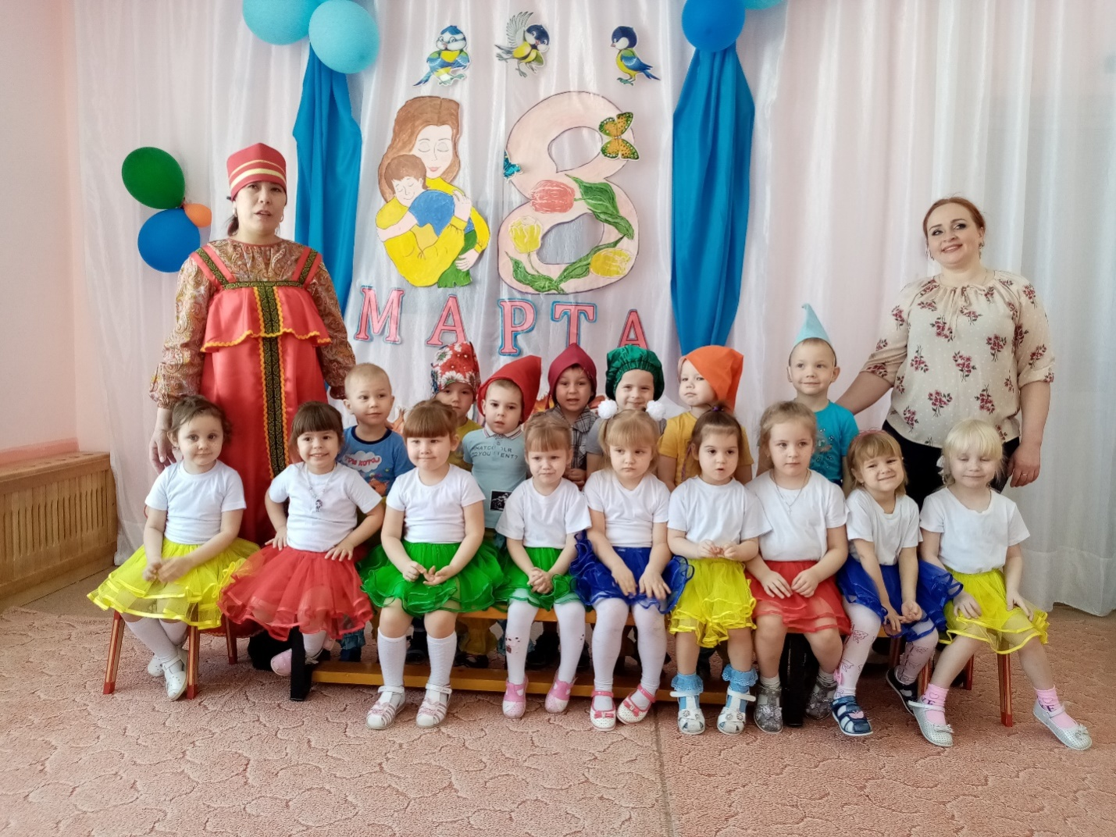
Ребятки с воодушевлением читали для своих самых важных, любимых гостей стихи, пели песни играли на музыкальных инструментах.
Было много веселых, зажигательных танцев с волком, который пришел к нам на праздник:
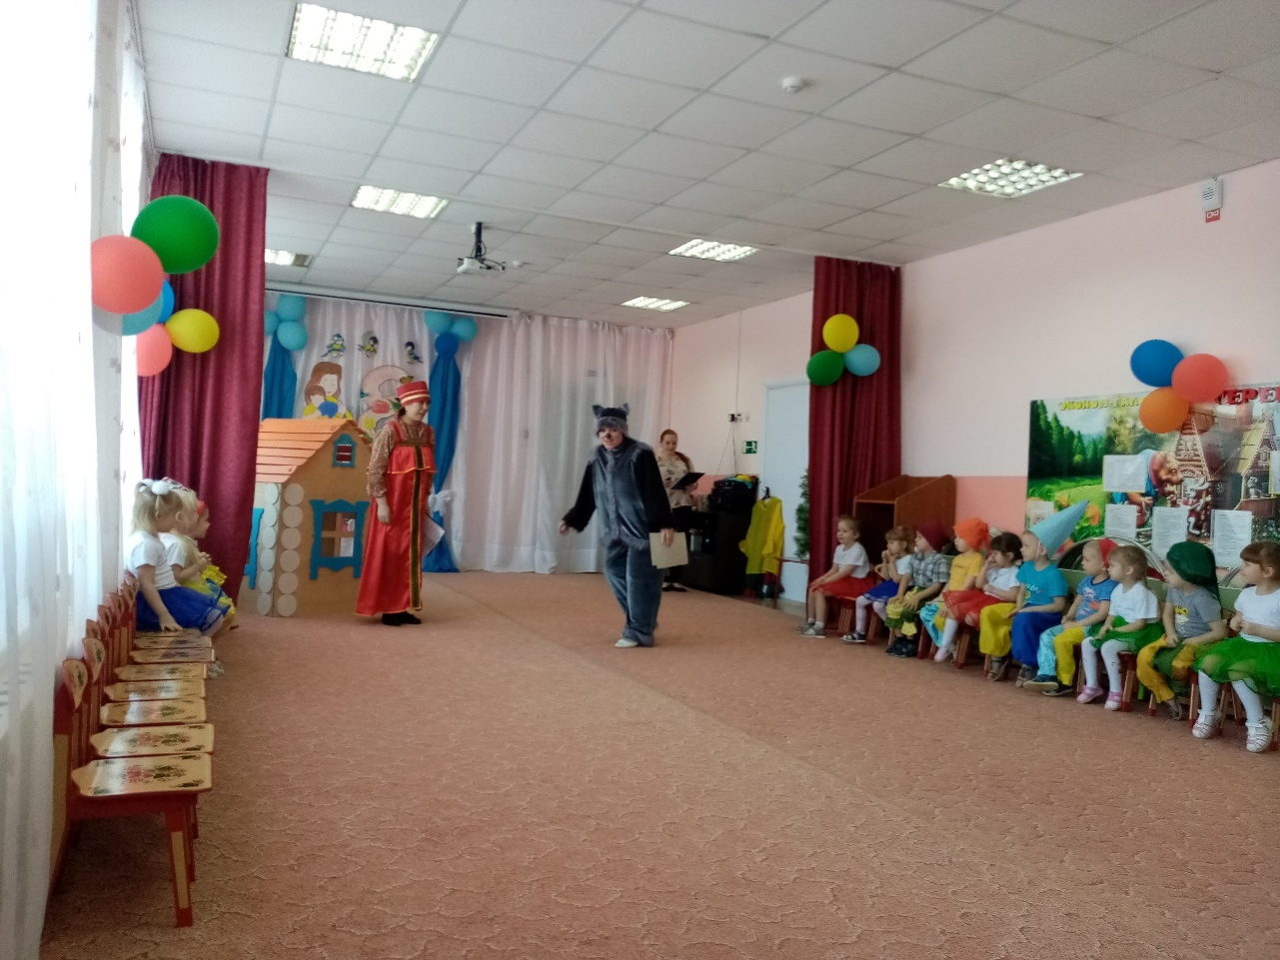
Затем дети играли в задорные игры с козой и козлятками.
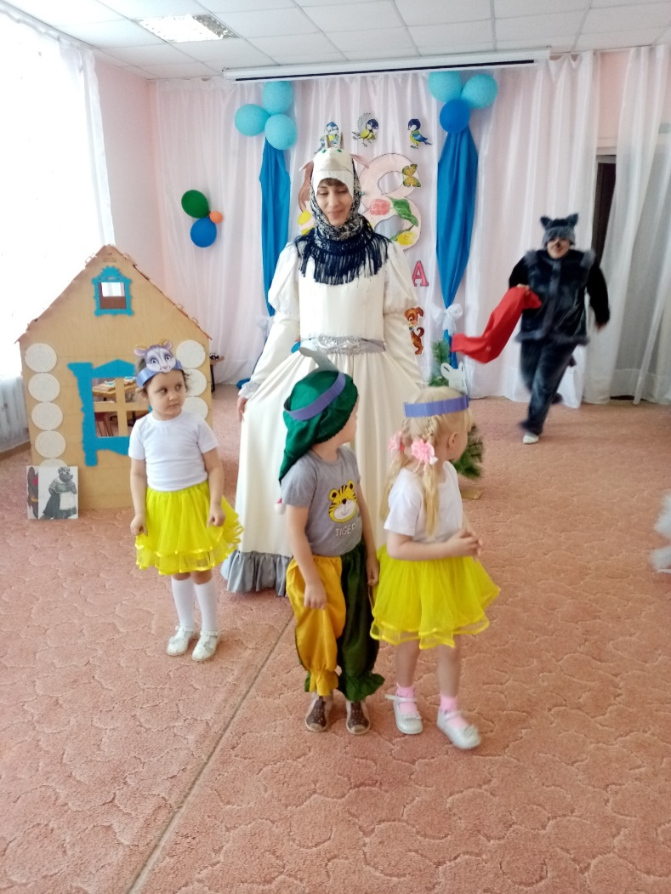
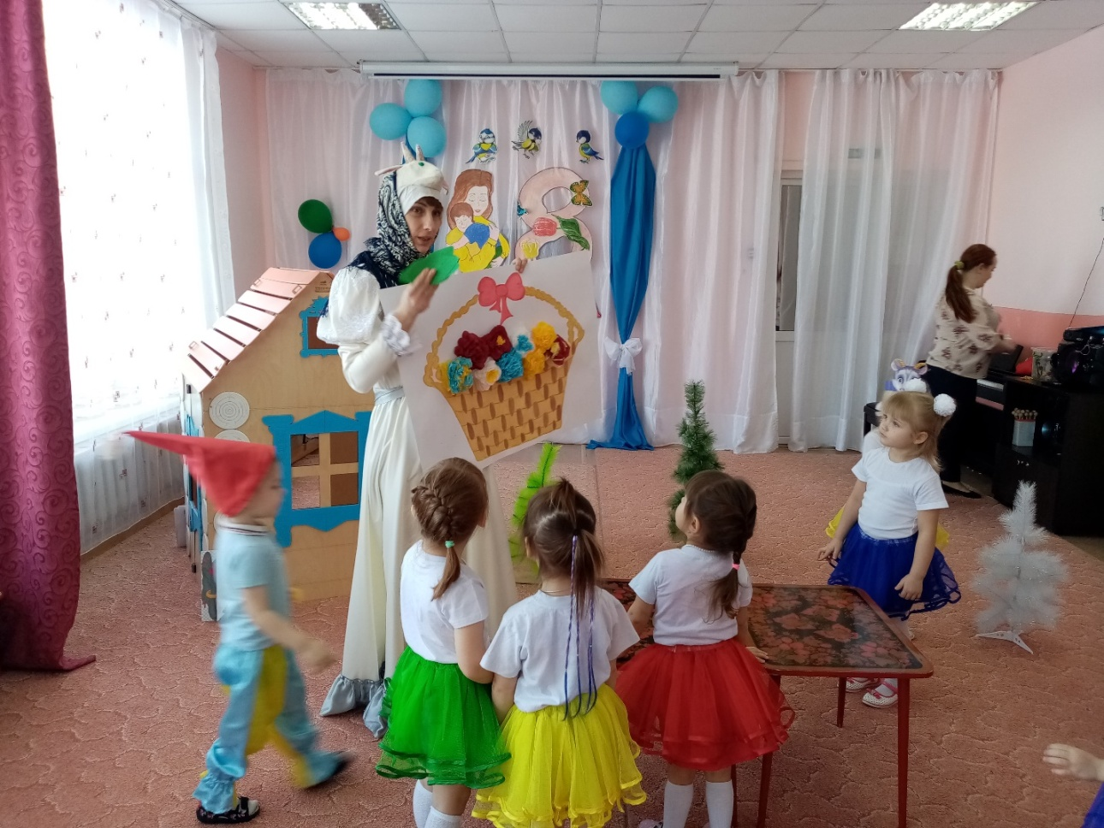
Было весело и интересно!

8 МАРТА… Мы привыкли к нему, как к доброму и яркому празднику. Мы любим его за приятные хлопоты, за улыбки наших мам и бабушек, за те приятные моменты, которые мы будем вспоминать еще долгое время!

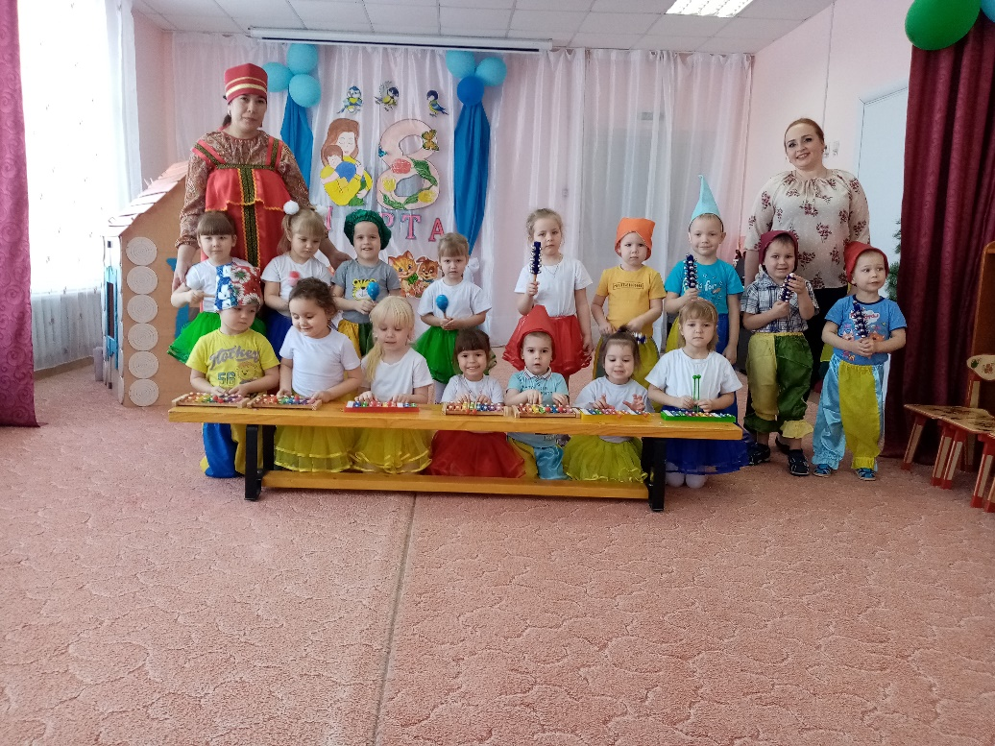
Воспитатель: Тайщикова К.Д.

